加强宣传引导 倡导诚信经营

为营造文明有序、诚信守法的交通运输环境，进一步推进文明城市创建工作，虎林市交通运输综合行政执法大队执法人员在开展路面巡查工作的同时，积极向出租车、客车驾驶员开展诚信经营宣传活动，提升经营者服务意识、诚信意识，为我市群众出行提供便捷。

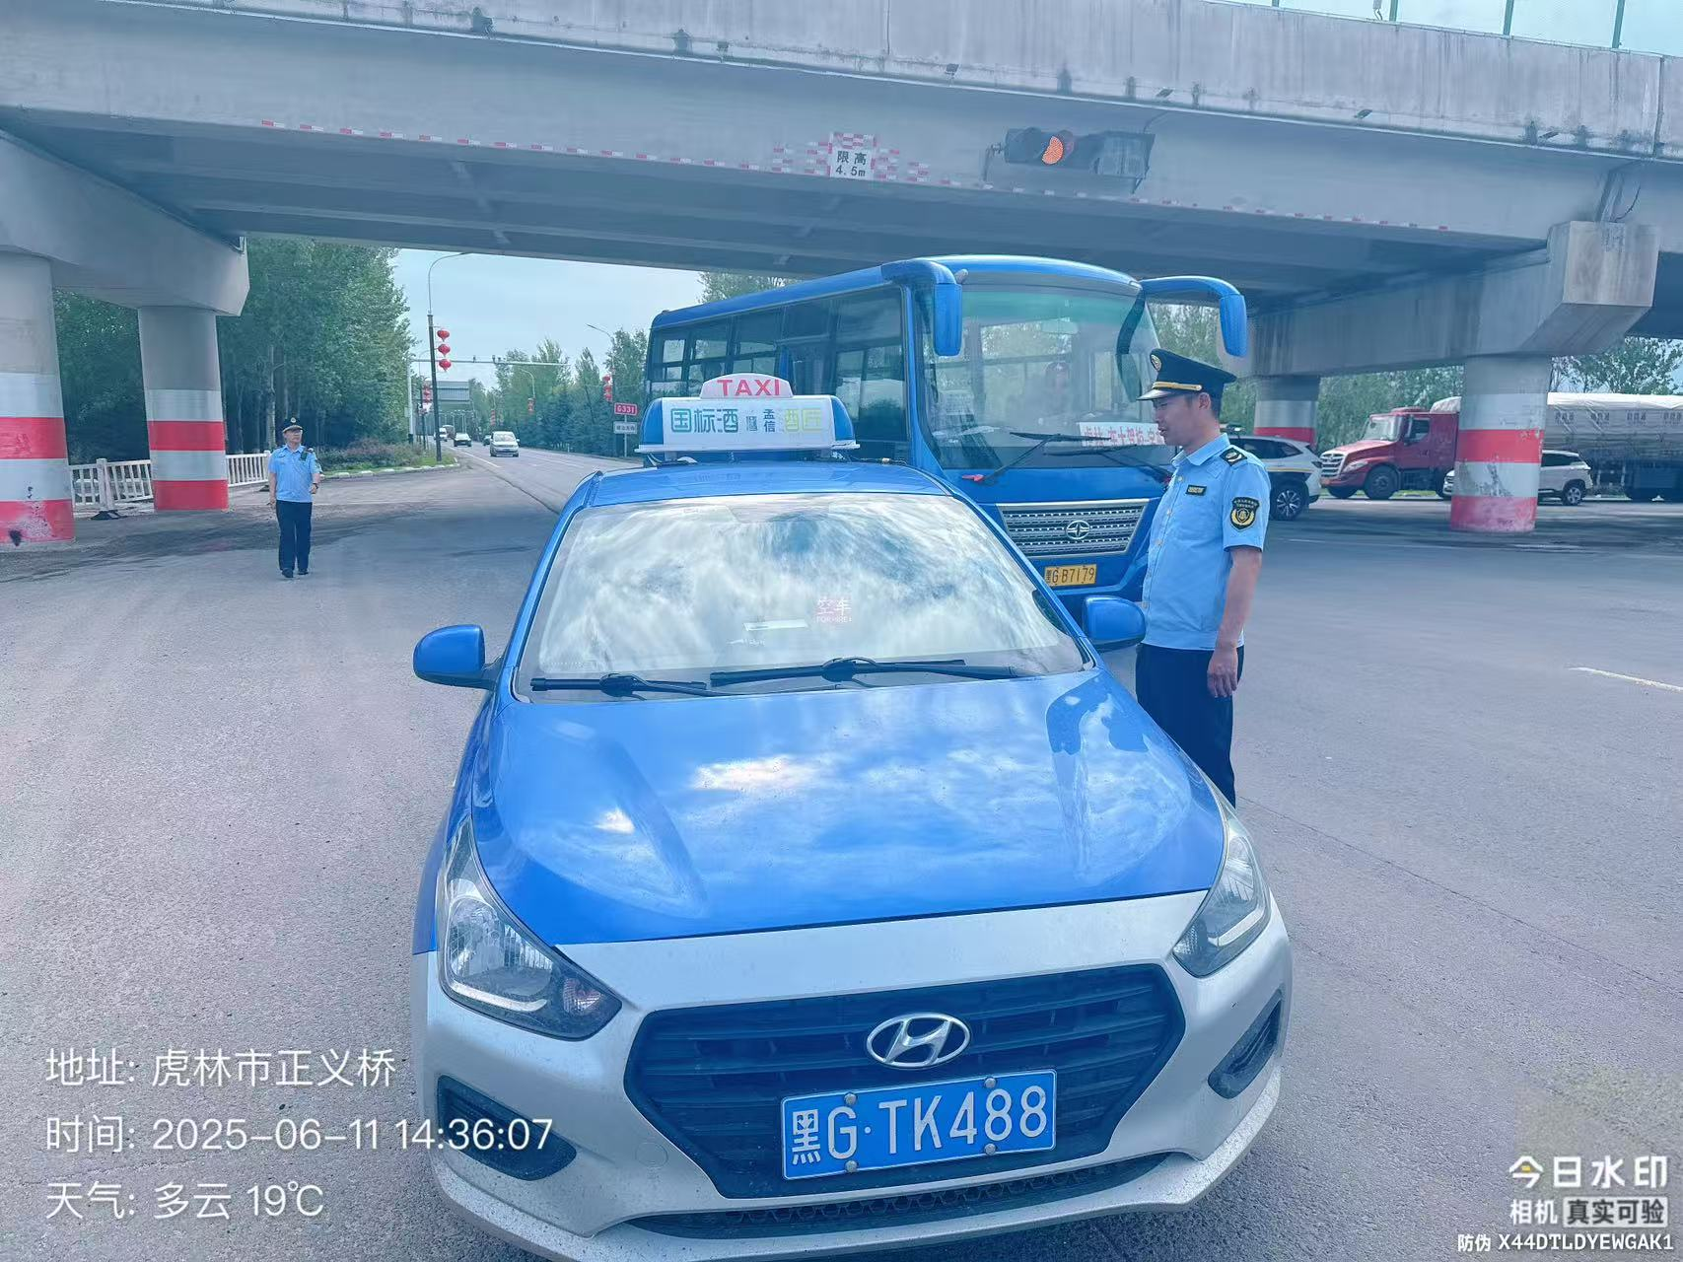

活动中，执法人员对过往出租车、客车驾驶员积极宣传诚实守信的典型案例与相关法律规章，介绍守信激励和失信惩戒的政策举措，引导从业人员依法诚信经营，营造了诚实守信的浓厚氛围。

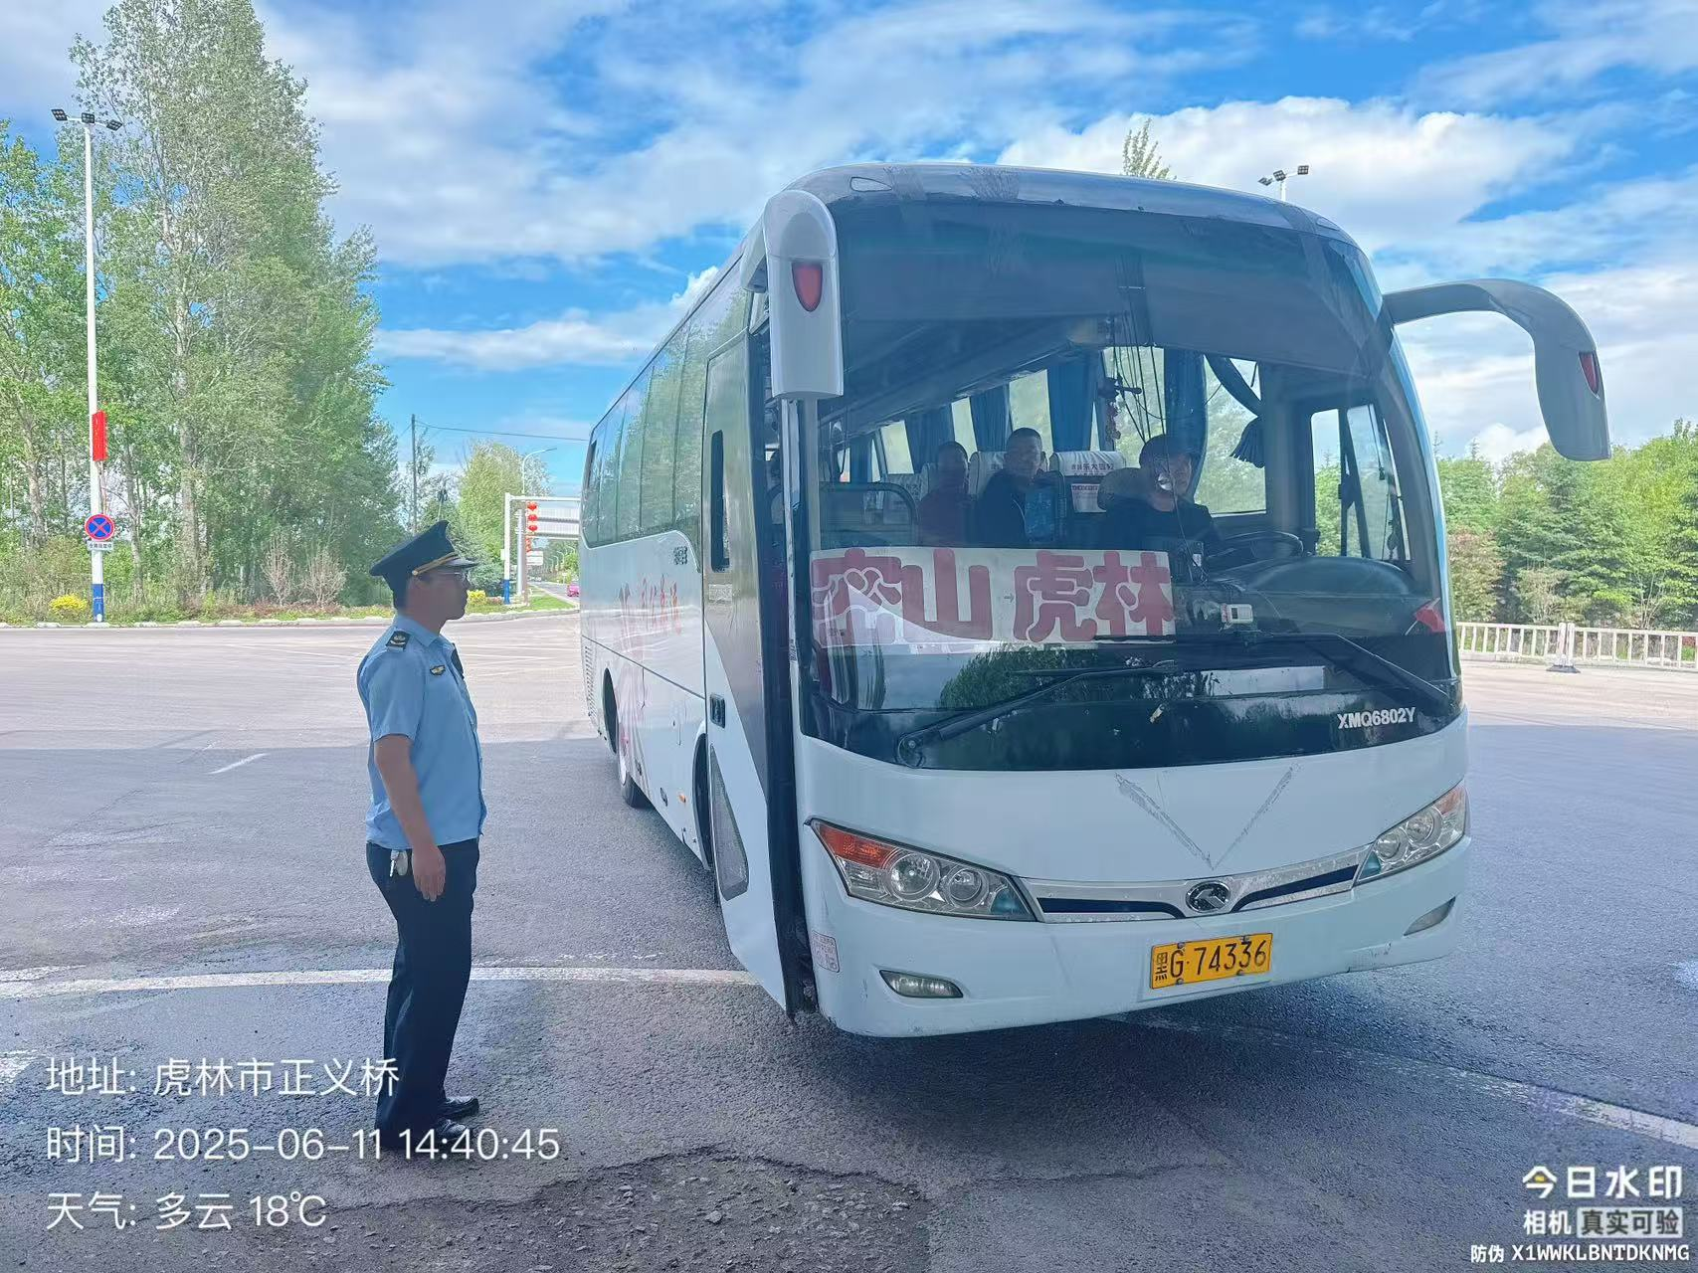

执法人员纷纷表示将继续主动作为，进一步提升行业从业人员的诚信意识，有力助推全市交通运输工作的开展，维护了交通运输市场及营商环境的正常运营秩序。

虎林市交通运输综合行政执法大队

2025年6月13日